*Как правильно хвалить детей?*

Часто  наблюдаю за детьми и  думаю, что если их правильно хвалить, то  дети вырастут уверенными в себе и инициативными, самостоятельными и самодостаточными, здоровая самооценка позволит им бесстрашно браться за любые жизненные вызовы. Красивая картинка будущего?

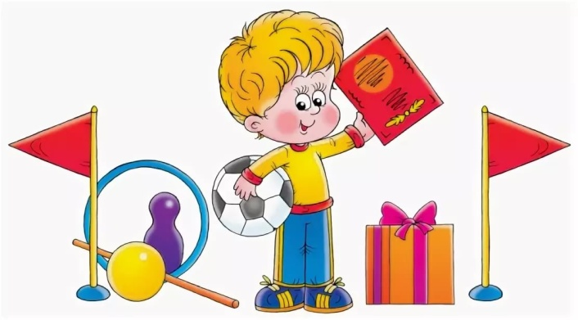

Для этого нам понадобится так называемый «кредит похвалы», когда мы замечаем хорошее в другом человеке, но не после совершенного им «подвига», а как бы заранее, авансом. То есть мы даем ребенку послание о том, что верим в него. И тогда ребенок откликается на этот аванс веры и возвращает во сто крат больше!

*Яркий пример из личного опыта*

В сентябре дочь пошла в первый класс и старательно выводила в тетради буквы, я наблюдала и говорила «какие красивые ровные буквы, как солдаты на параде, как приятно смотреть», я описывала то, что вижу. Если сравнить первые страницы тетради и последние, то результат, что говорится «на лицо».

Если похвала может так преображать и созидать, почему тогда чаще всего на вопрос «Хвалить или не хвалить?» мы, родители, отвечаем: «Хвалить, но в меру», «Нет, а то возгордится» или «Нет, похвала расслабляет»? Оказывается, мы просто не умеем похвалу «готовить».

Похвала в привычной для нас форме, вызывает… сомнения: в себе, в своих способностях или в человеке, который произносит эти слова. А значит, она не принимается и не дает нужного эффекта: не мотивирует одних и заставляет других неоправданно отказываться от такого важного и нужного инструмента не только в воспитании детей, но и в построении человеческих отношений в целом. Почему так происходит? Потому что чаще всего похвала, которой мы привыкли пользоваться, содержит в себе оценку, чужую оценку. Хотите пример?

Ситуация День выдался весьма активным, а вечером предстоит деловой ужин. И вот вы прибегаете домой, быстро меняете свои любимые и комфортные джинсы и свитер-водолазку на костюм и идете в ресторан. Там вы слышите от коллеги: «Ты всегда так отлично выглядишь!» Хочется хотя бы мысленно ответить: «Да уж, видели бы вы меня еще полчаса назад».

«Где же выход?» — спросите вы. Вместо оценочной похвалы (хорошо, прекрасно, красиво, отлично и т.п.) используйте описательную. Просто опишите то, что вы видите, или то, что вы чувствуете. И это будет правильная похвала.

Например: «Ух ты! Какой привлекательный молодой человек «Ух ты! Я вижу, что все игрушки в этой комнате лежат на своих местах! В нее теперь приятно заходить.

Ну, и еще один пример с моей дочкой: «Я рада видеть твои осенние ботинки в коридоре, как мы вчера и договорились» (Арюна до последнего торговалась за момент, когда она сменит кеды на более теплую обувь, но все-таки сдержала данное мне слово, и здесь я похвалила ее дважды: за то, что она переоделась к холодному сезону, и за то, что сдержала данное мне слово). Чем хороша такая описательная похвала? Как ни странно, но ее нельзя… украсть, потому что она состоит из двух частей: 1. Вначале мы описываем действия ребенка или события, которые за ними следуют *(но не оцениваем его личность)*, 2. А потом он сам проводит свою внутреннюю работу, сам для себя определяет, кто он в этой ситуации и что он уже умеет или может, какие у него уже есть возможности и способности («О! Я умею хорошо и аккуратно убирать», «У меня красивый почерк», «Я могу держать обещания. Мое слово — закон»). И именно это, данное самому себе, определение будет сложно обесценить кому-либо в будущем. Ведь «Ты молодец» очень легко аннулировать последующим «Ты лентяй», «красивую» девочку назвать «неряшливой» и так далее.  
Ребенок же, который сам «домысливает» свои достоинства, все меньше и меньше зависит от оценки его другими людьми. Растет его уверенность в себе, и он все чаще и чаще берется за более сложные задачи или проявляет инициативу.

«Но такая похвала требует постоянного внимания родителя». Да, действительно, чтобы описать тот же детский рисунок, нужно отвлечься от повседневных дел или мессенджеров и всмотреться в него. Но ведь и ребенок — это ответственность, которую мы взяли на себя не на год, а навсегда. Конечно, ему не требуется наше внимание в режиме 24/7. Но если мы решили уделить ему хотя бы 15 минут, то пусть это будут 100% его 15 минут.

«Почему же все-таки эти общие „молодец“, „красиво“ или восторженное „гениально“ не работают?» Мы можем сказать ребенку: «Какую красивую собачку ты нарисовал», но по задумке художника это была лисичка. И все — ребенок смущен и уже сомневается в своих способностях. Еще пару таких осечек, и он вообще откажется брать карандаши в руки. Сколько взрослых считают, что они умеют рисовать? Минимум! И теперь вы знаете, почему.

Хотите не просто похвалить, но и сделать вклад в здоровую самооценку ребенка? Опишите, как вам нравится подбор цветов на рисунке, какие ровные получились кружочки или аккуратные штришки, а остальное пусть он дорисует о себе сам.

Надеюсь, мне удалось вас убедить в силе и пользе для развития ребенка правильной похвалы. И отныне похвала станет главным трендом Нового года в воспитании детей.  
